1. зайти на портал ЕПГУ <https://www.gosuslugi.ru/>

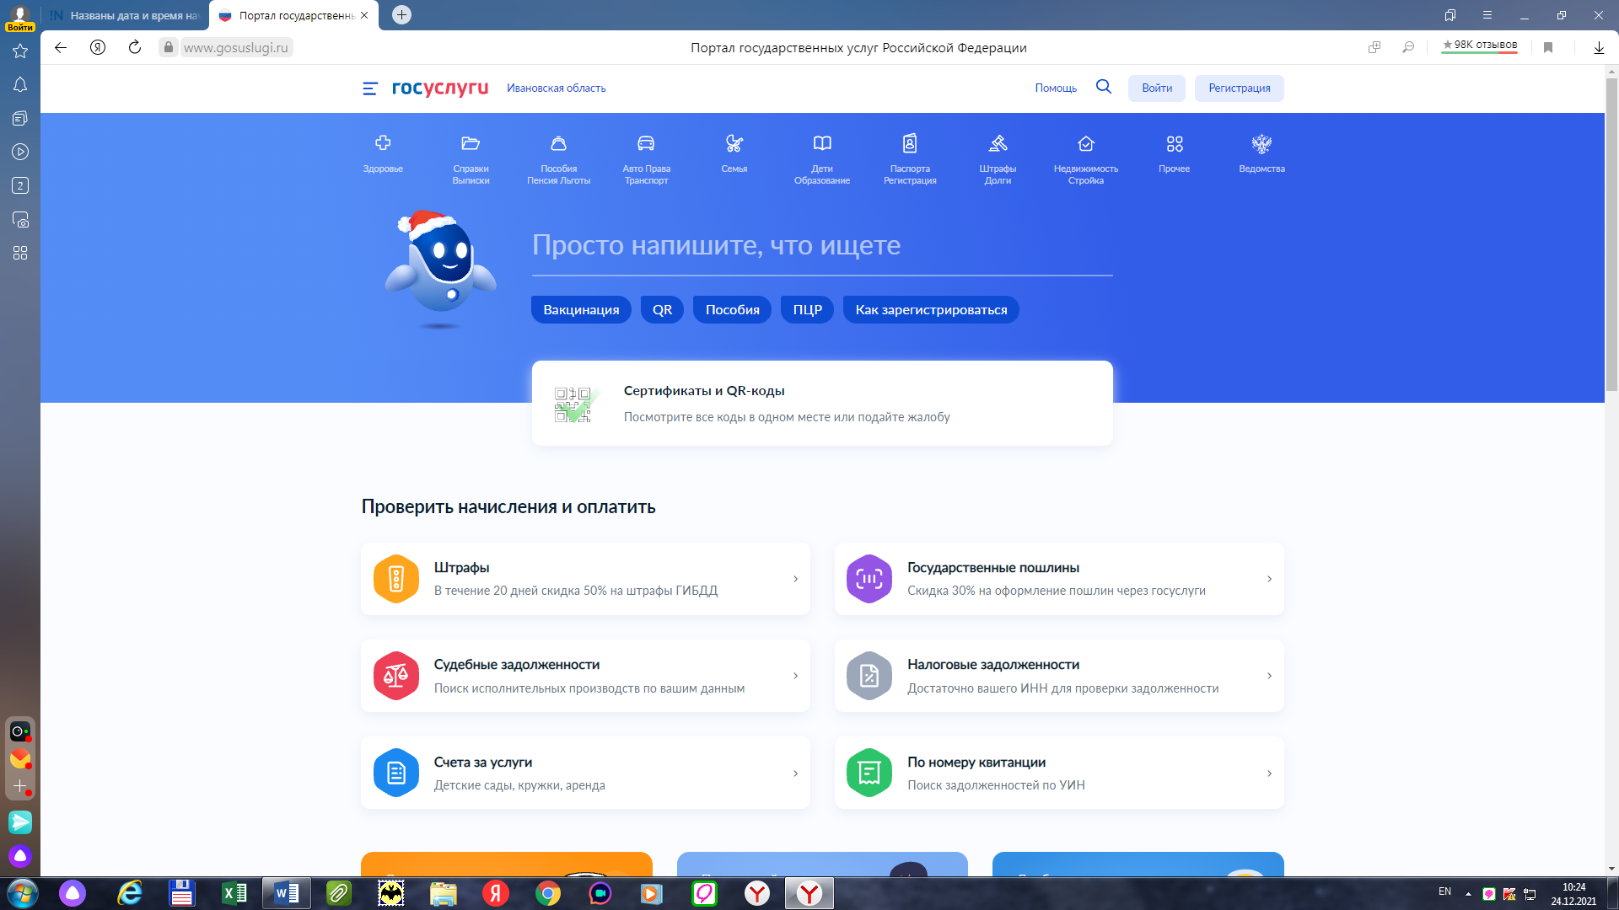

2. зайти в личный кабинет

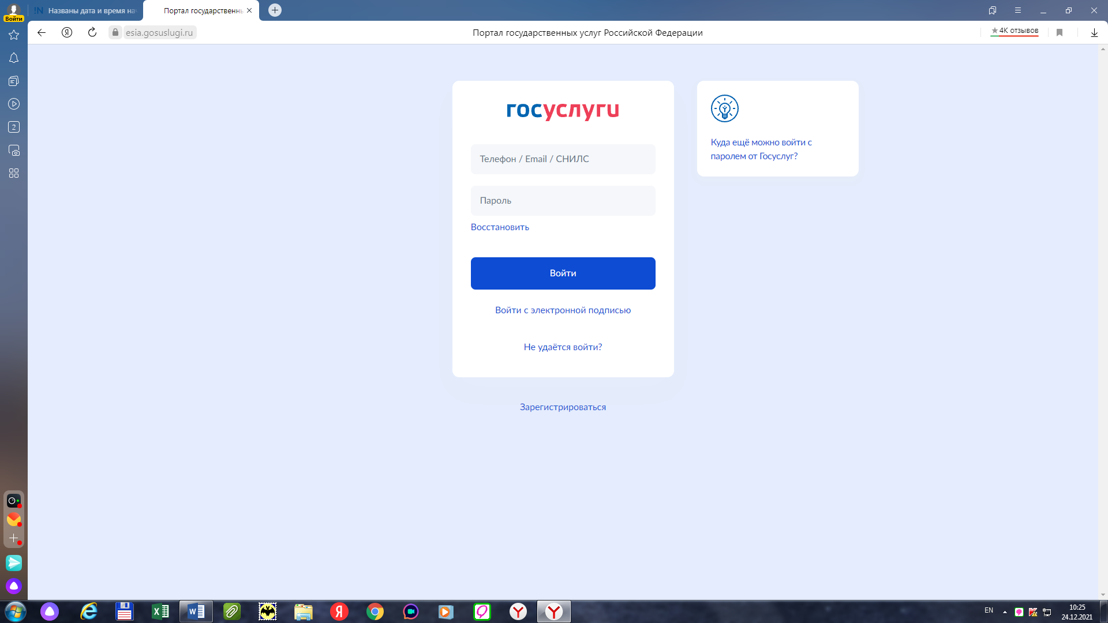

3. нажать на поиск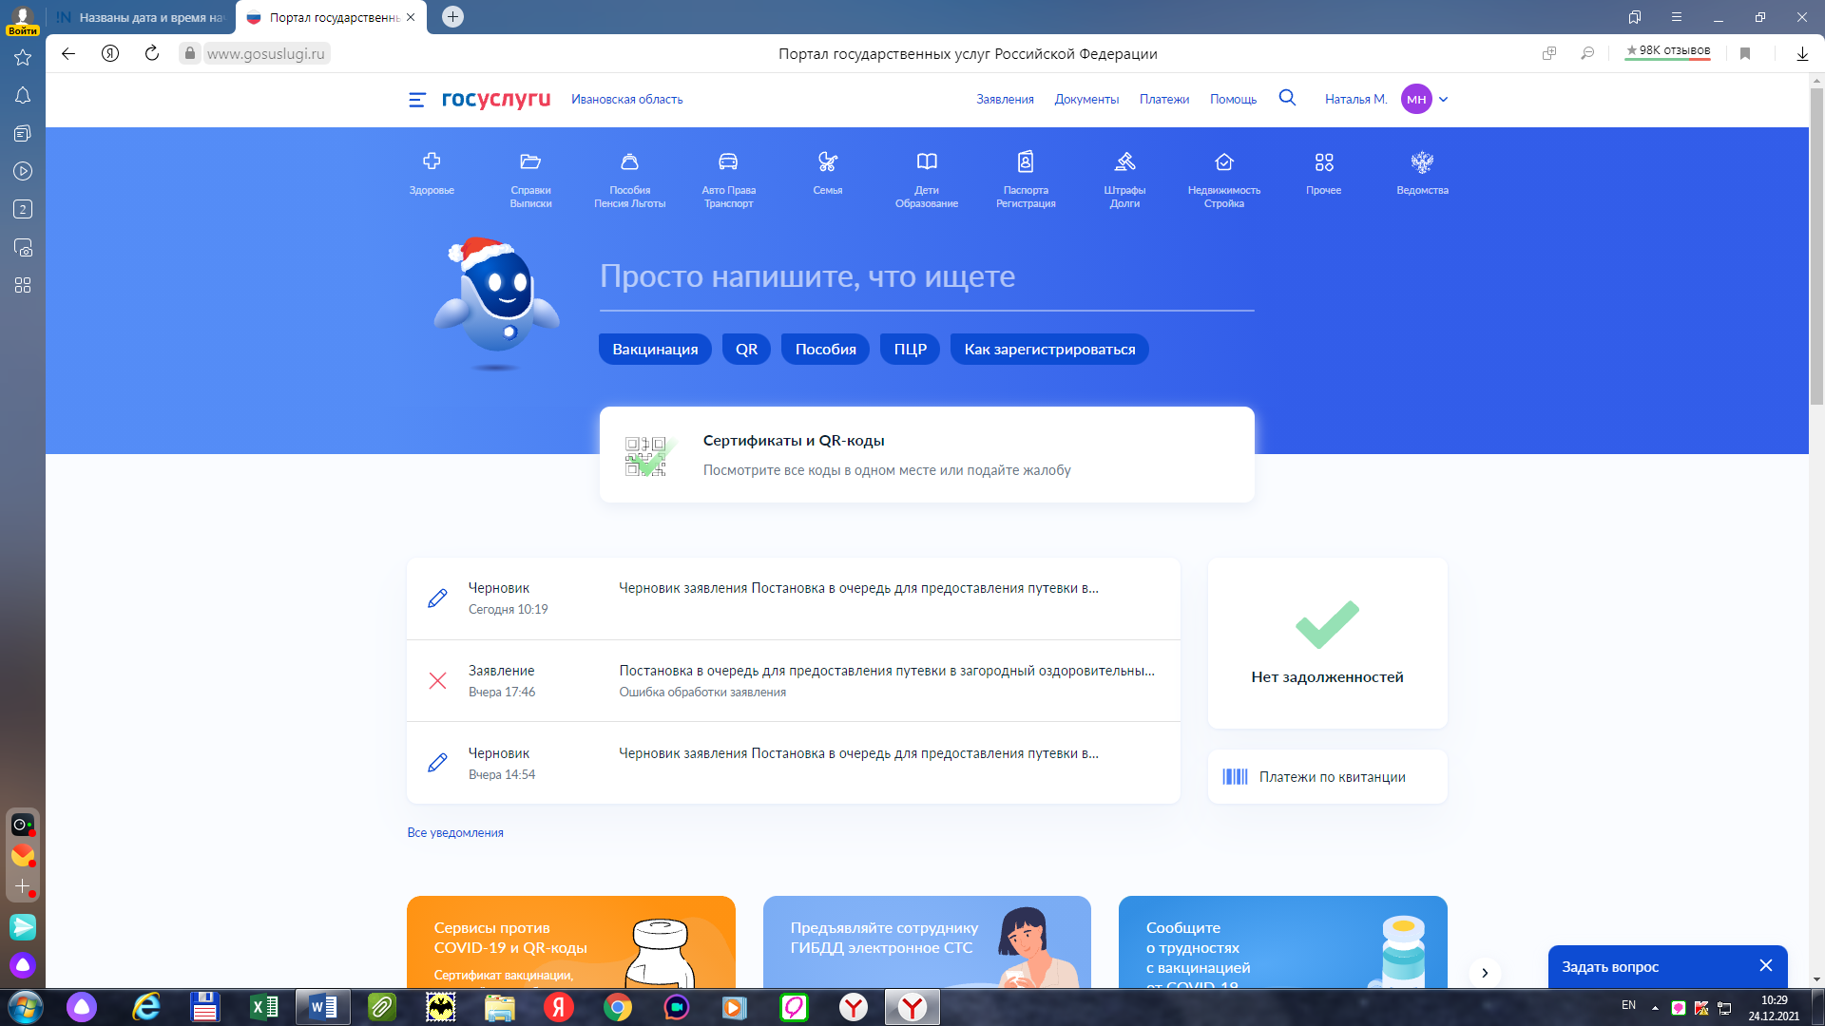

4. перейти в «Старый поиск»

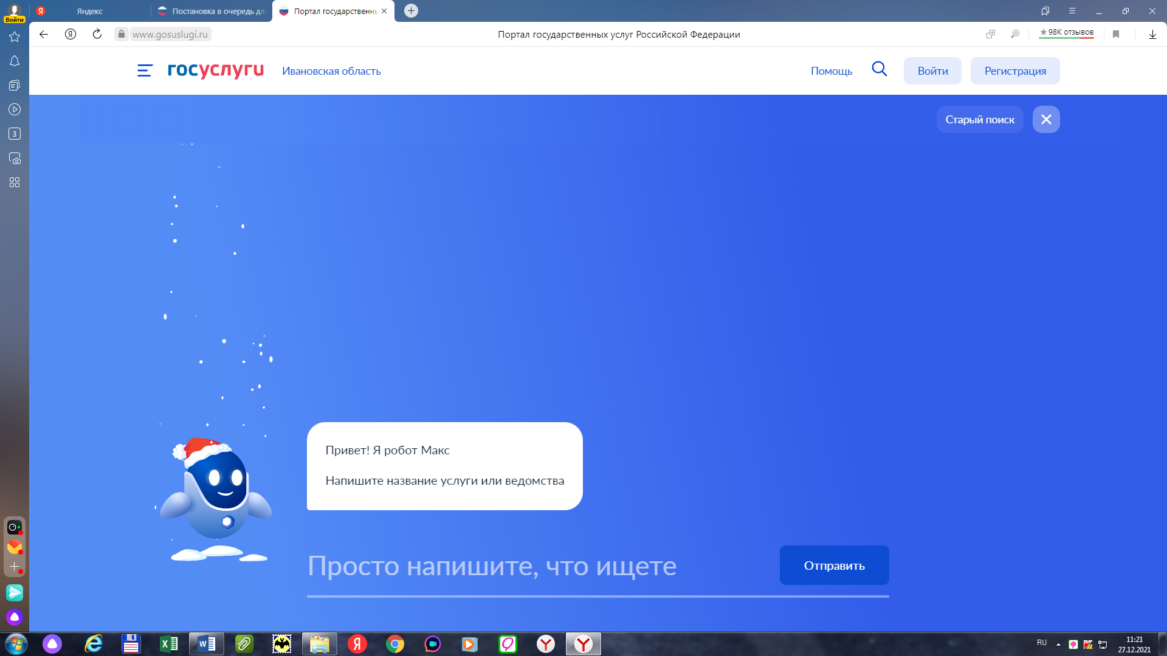

старый поиск

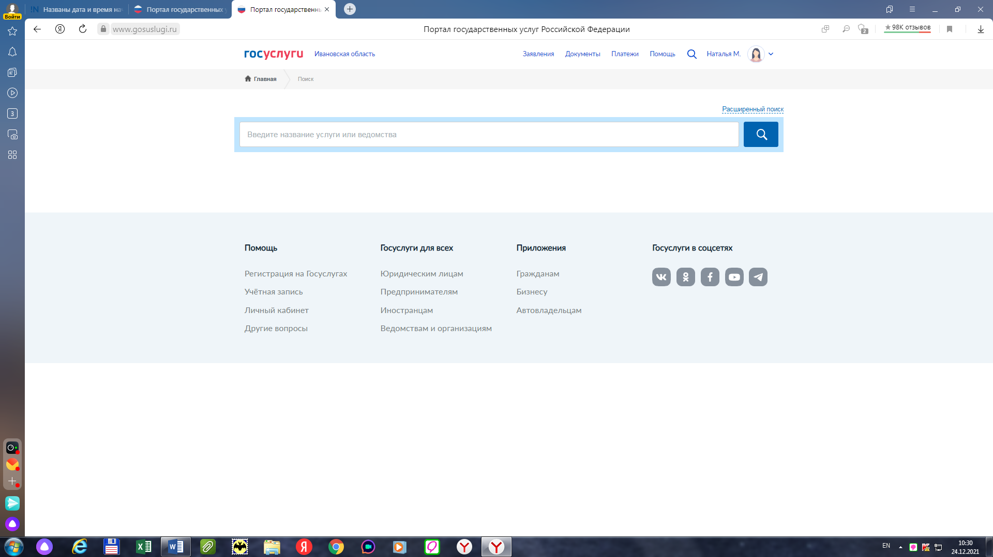

5. ввести название услуги в поиске и выбрать услугу «Постановка в очередь для предоставления путевки в санаторно-оздоровительный детский лагерь круглогодичного действия, загородный оздоровительный лагерь; для организации предоставления двухразового питания детей-сирот и детей, находящихся в трудной жизненной ситуации, в лагерях дневного пребывания»

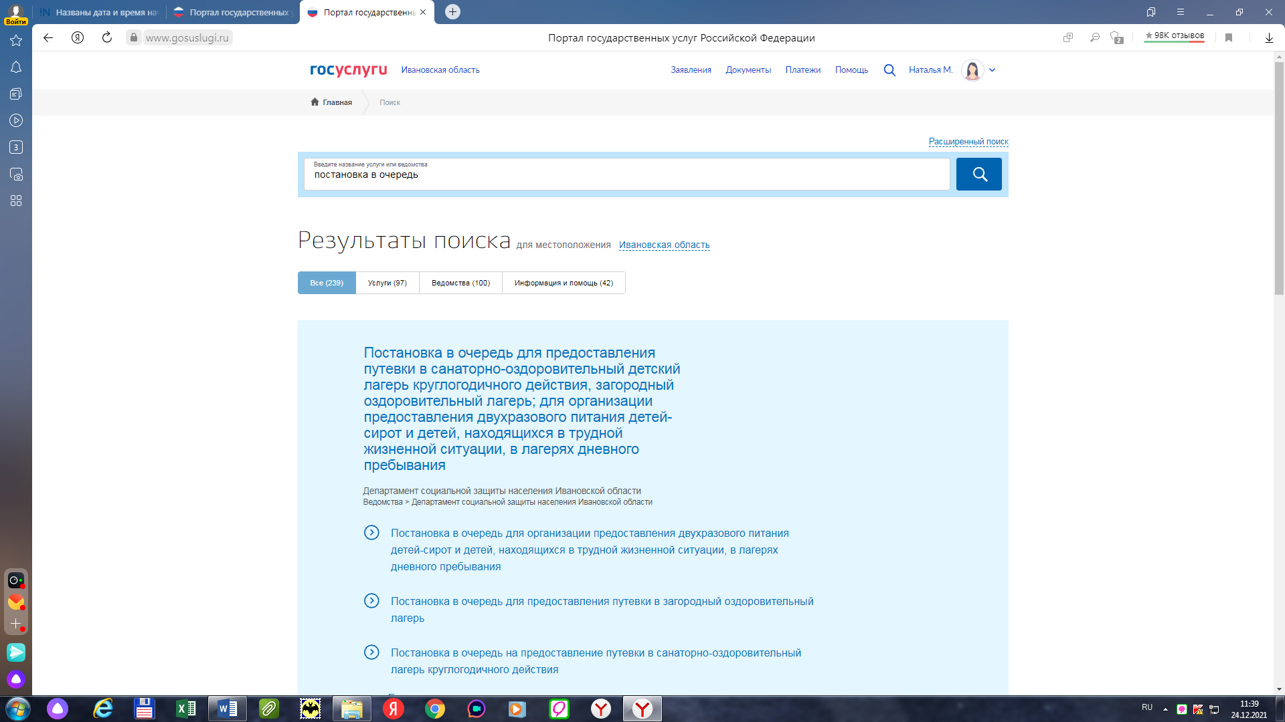

6. выбрать электронные услуги

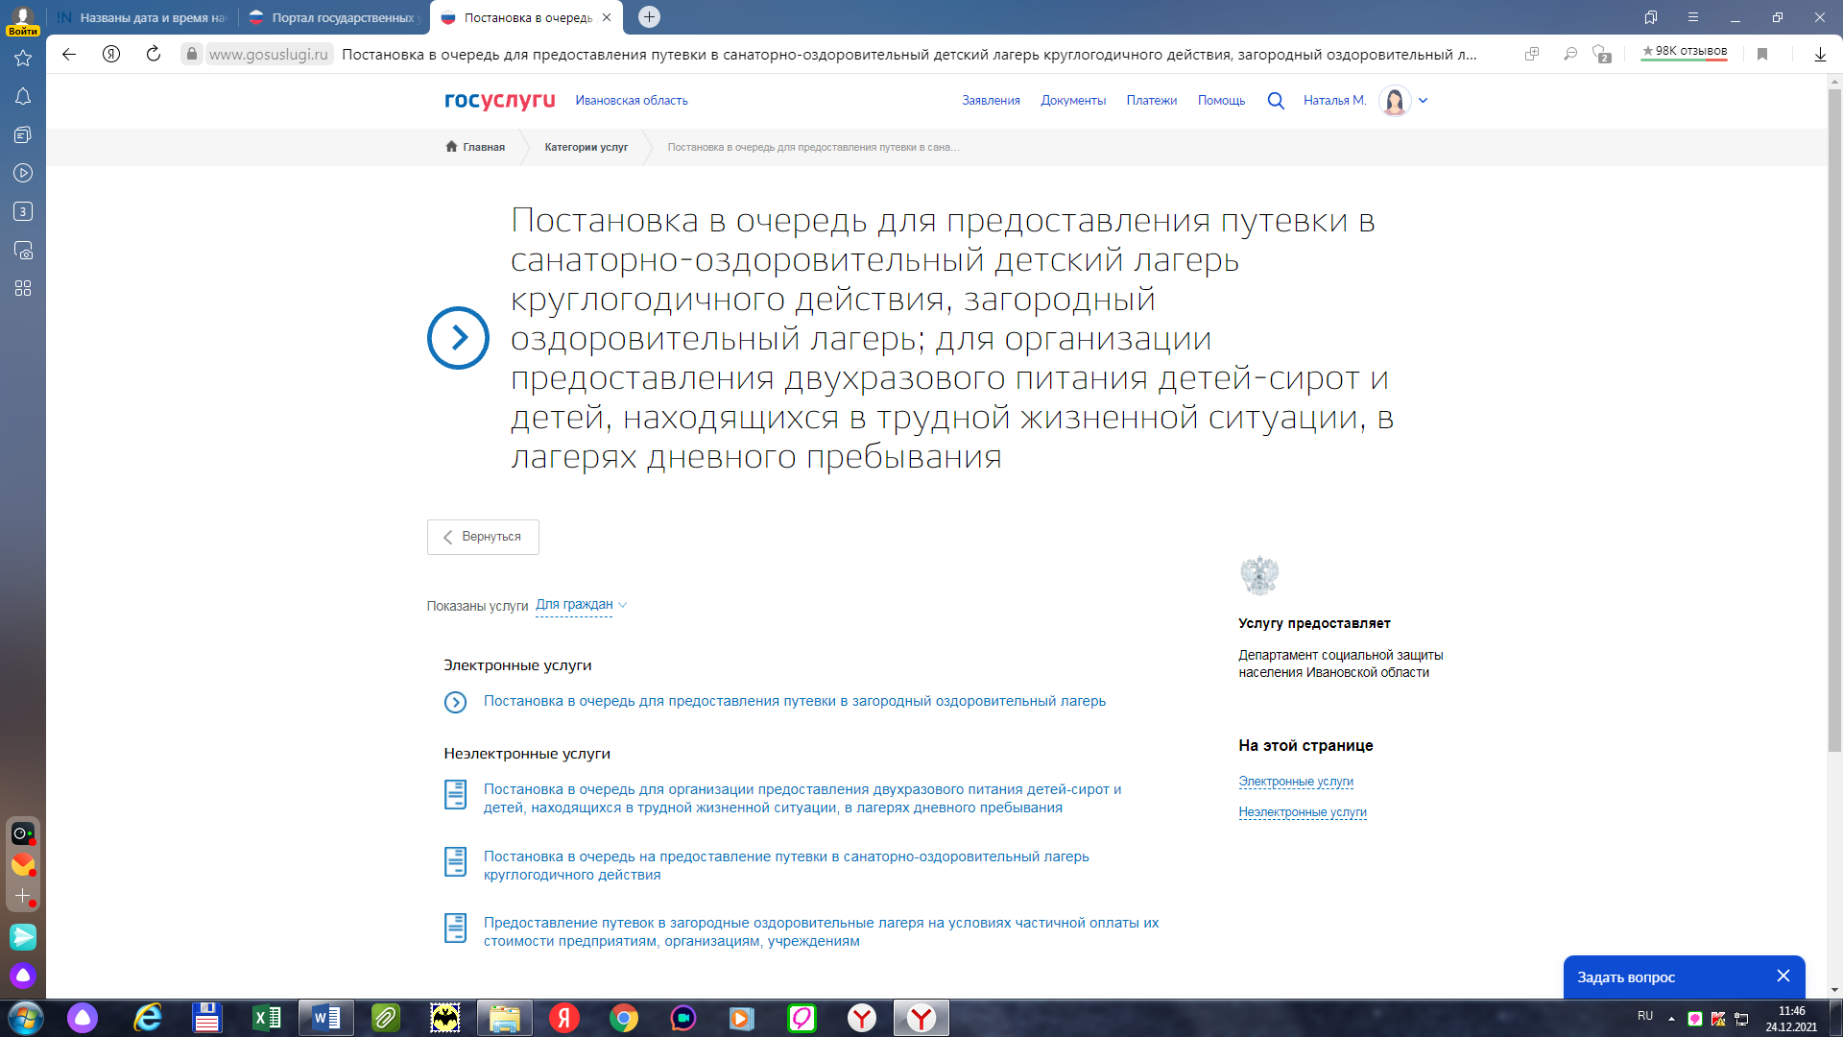

7. нажать на кнопку «Получить услугу»

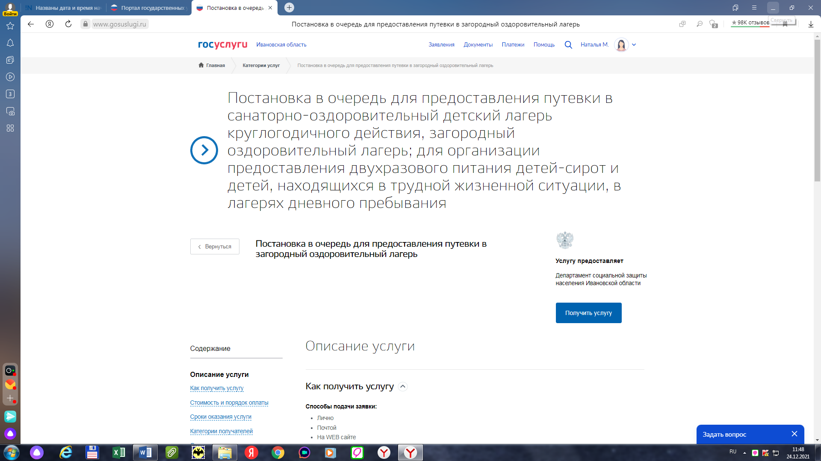

8. перейти к подаче заявления <https://www.gosuslugi.ru/163292/2/form>

8.1. в разделе «Сведения об услугу» выбрать «санаторно-оздоровительный лагерь» или «загородный оздоровительный лагерь» или «лагерь дневного пребывания», муниципальный район, смену и лагерь

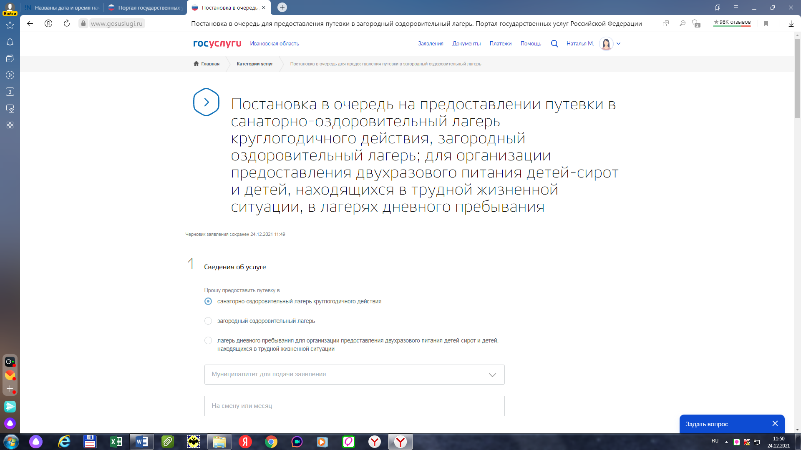

Написать предпочтения по смене и лагерю

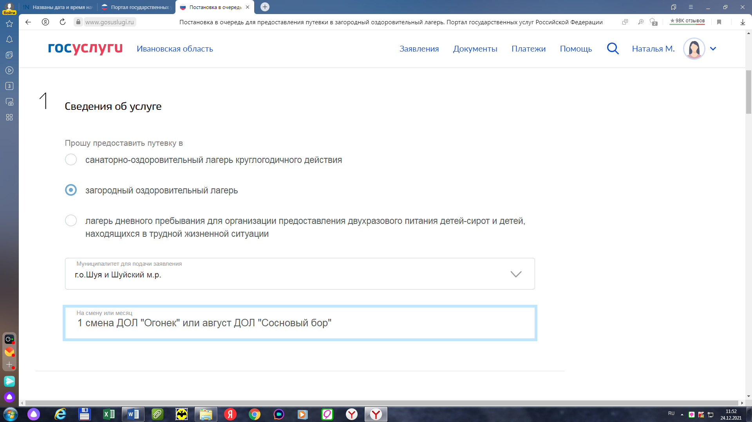

8.2 перейти к заполнению раздела «Информация о заявителе»

В данном разделе данные автоматически загружаются из личного кабинета.

Заполняем место работы и должность

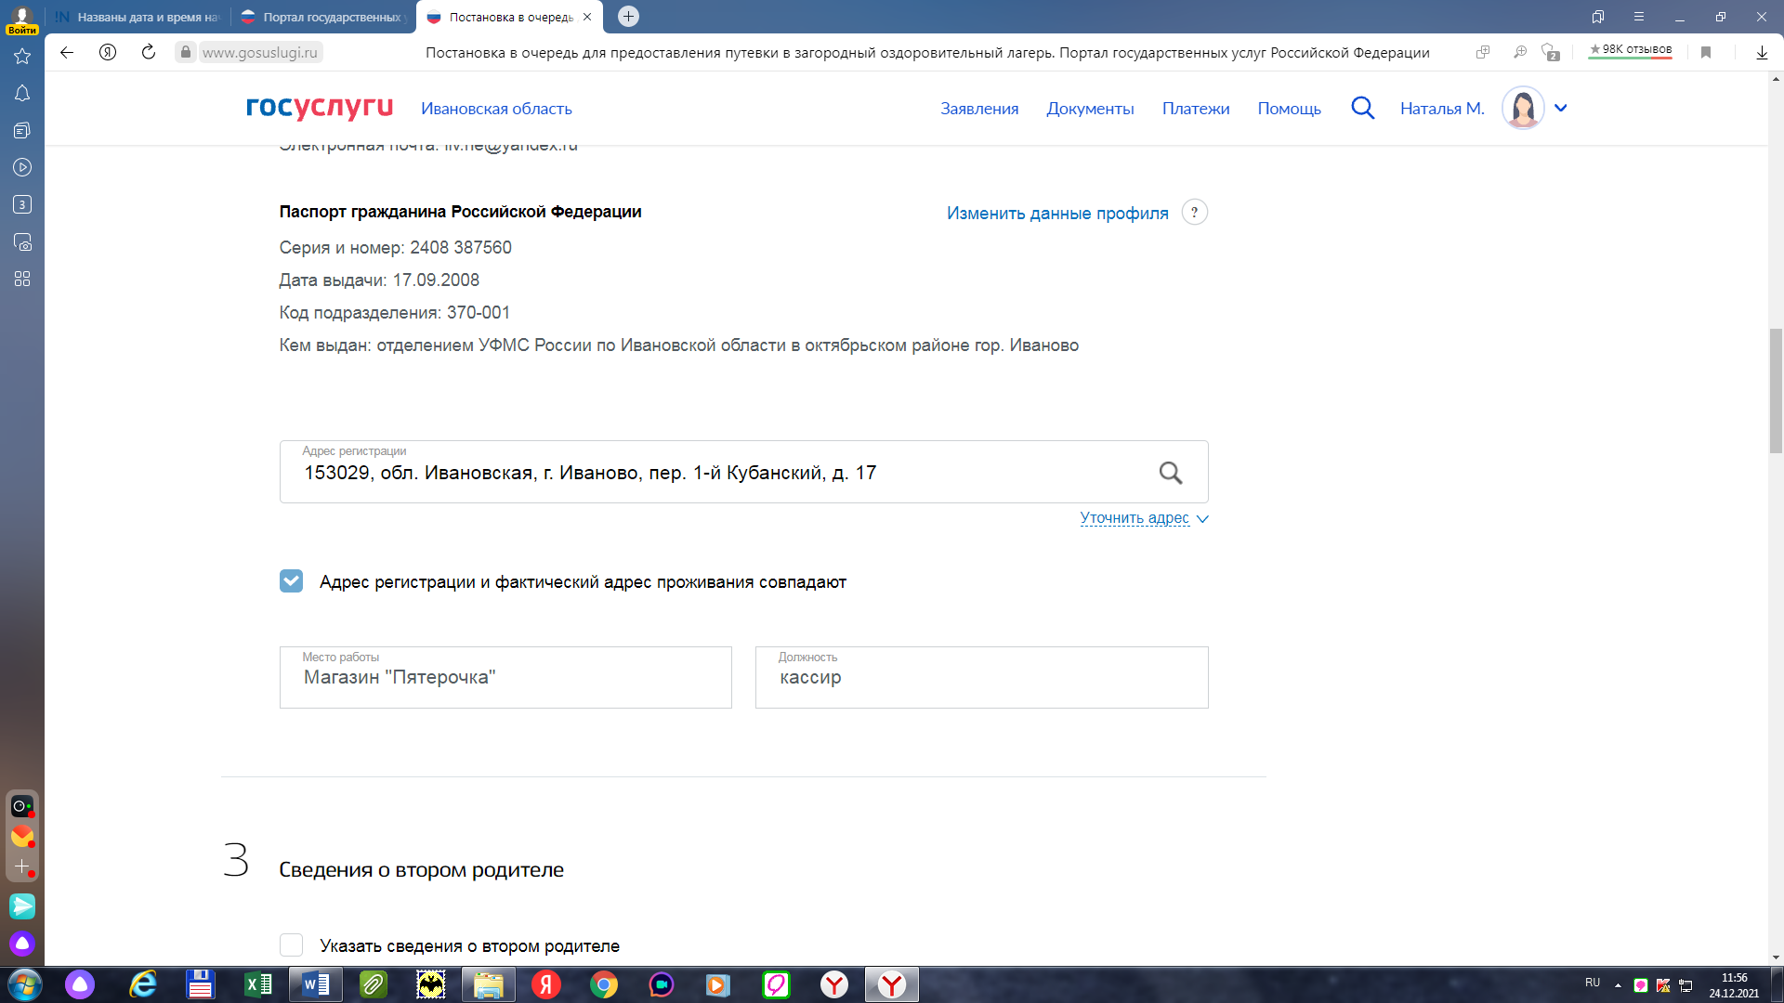

8.2.2. При наличии переходим к заполнению раздела «Сведения о втором родителе»

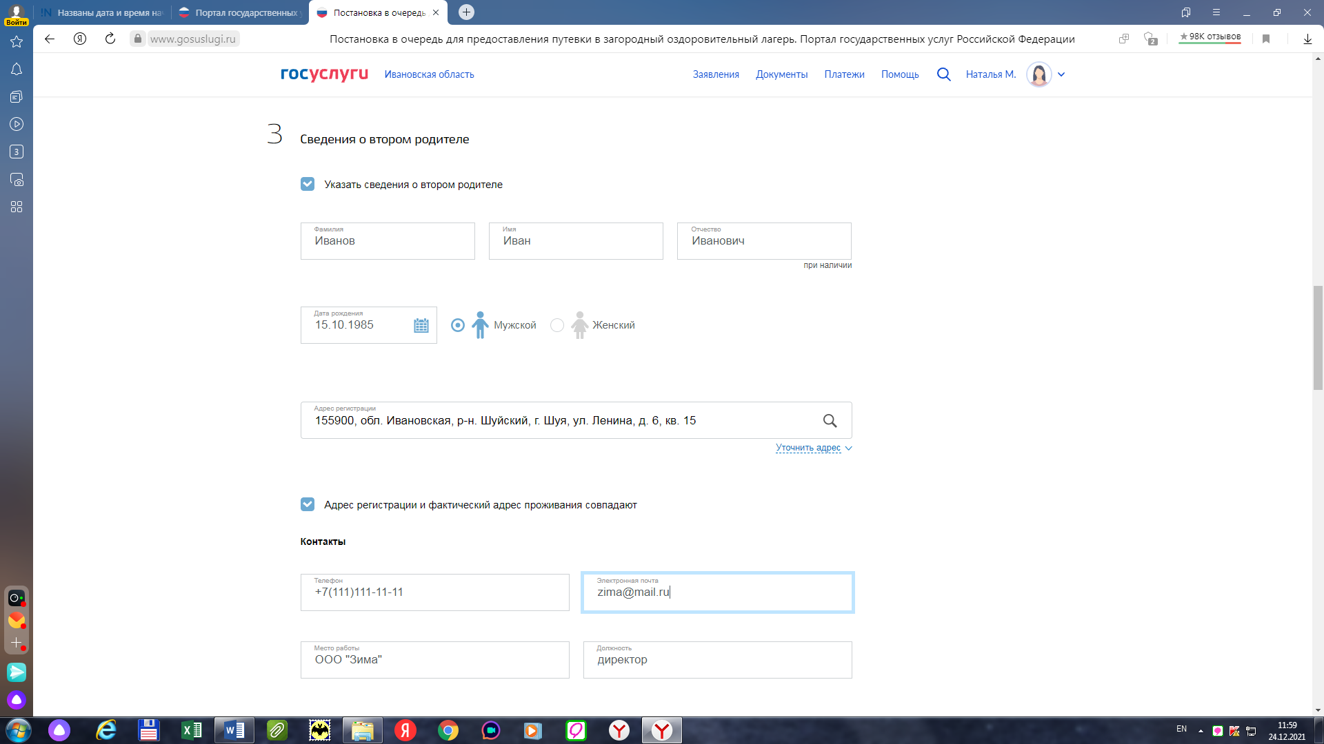

8.3. переходим к заполнению раздела «Сведения о ребенке»

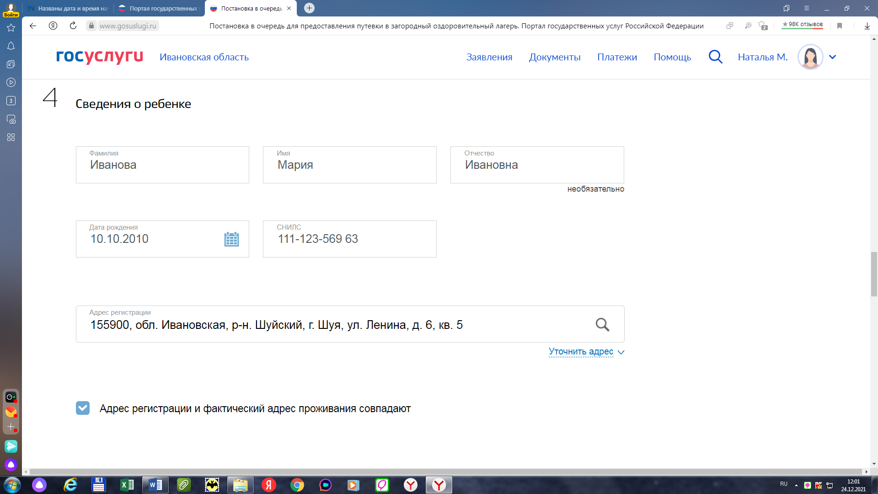

заполняем место учебы ребенка

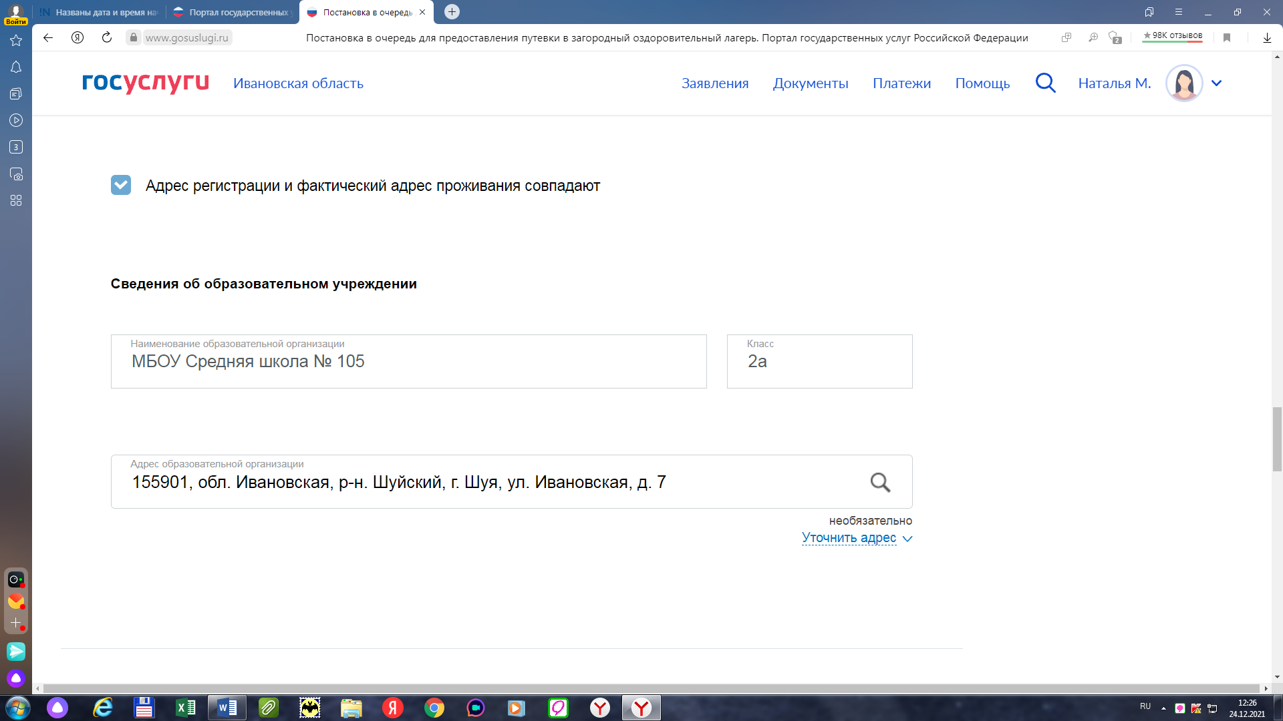

8.4. ознакомится с перечнем документов, которые необходимо предоставить в территориальный орган социальной защиты населения

8.5 нажать на кнопку «Подать заявление»

